**2017VGL暴雪游戏音乐会北京站6月开启预定**

发布时间：2017/6/7 9:09:48 来源：178wow 作者：178wow

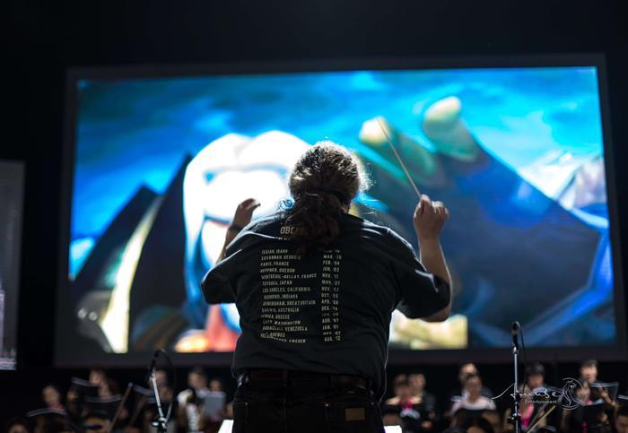

AmuseLive乐缪斯与票务合作合作伙伴永乐票务联合宣布：VIDEO GAMES LIVE 2017 暴雪游戏音乐会巡演北京站门票将于6月2日上午10时正式开启预定。

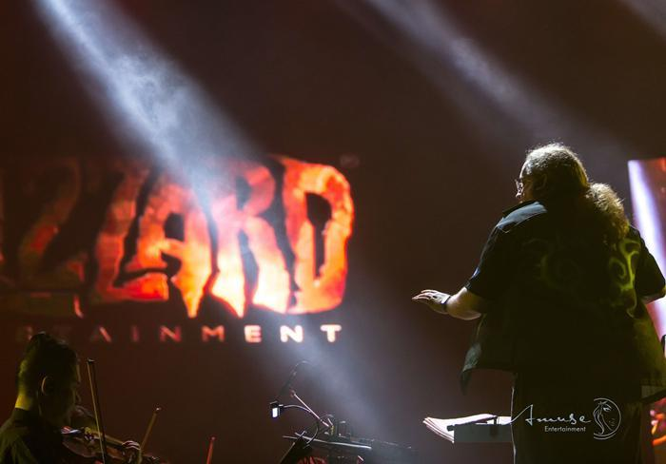

从2009年到2017年，从揭开神秘点燃激情的北京首秀，到万众期待年度盛事的中国巡演，VGL(Video Games Live)，作为世界上最受欢迎也最成功的电玩交响音乐会，在获得巨大成功的同时，秉承着世界顶级团队，经典游戏音乐，全方位视听盛宴，互动与体验的初衷，不断精益求精，每年都带给广大玩家更高的享受和惊喜。



继去年14个城市的超级巡演后，今秋， VGL再度来华与主办方乐缪斯携手继续带来10城12场演出的大规模巡演，这场最强暴雪风暴将席卷到北京、沈阳、南京、上海、无锡、深圳、广州、成都、重庆和杭州共10个城市。气势磅礴的交响乐交织着史诗级燃爆的经典CG动画，将再次点燃游戏迷和观众们的热血，欢庆这一场终极音乐视听盛宴。

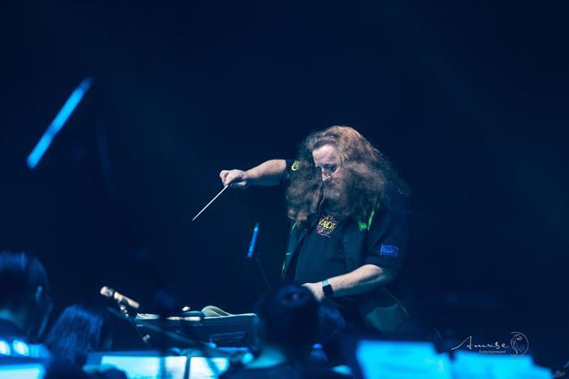



**集合石活动 部落PVP乱斗南海镇VS塔伦米尔**

发布时间：2017/6/8 9:21:15 来源：178wow 作者：178wow

月光皎洁的夜晚，联盟和部落在希尔斯布莱德和谐地做着任务。不知是谁擦枪走火引发了冲突，迅速升级为群殴，再是小规模的械斗，最后居然拉开了架势来了一场南海镇VS塔伦米尔的对推。



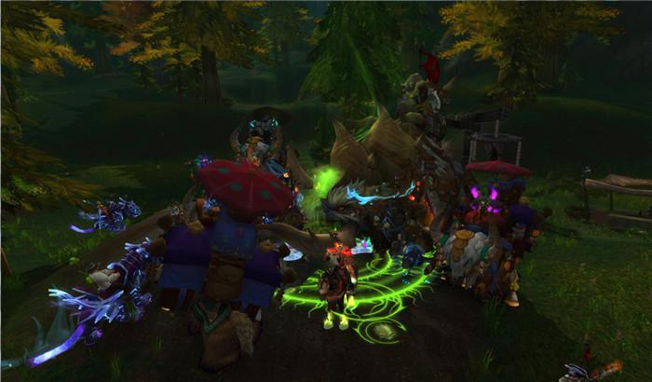

部落的兄弟姐妹们先在塔伦米尔的飞行点附近集结，慷慨激昂地鼓舞士气。

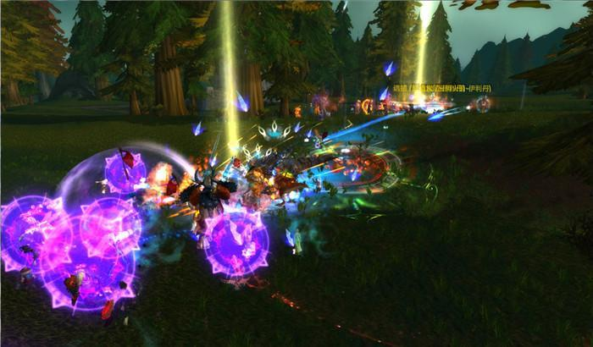

刚走出小镇就遇到了联盟的前方队伍，开启扭曲虚空先来一波对轰。

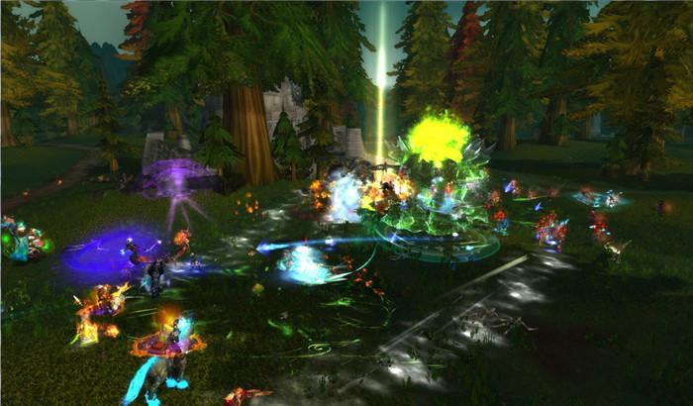

双方一直纠缠撕扯激战到了北部哨塔附近，阵型都还没乱。

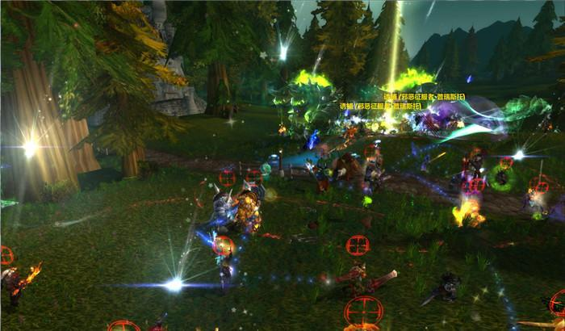

联盟的猎人一个标记射击，部落的小伙伴们瞬间都成了活靶子。

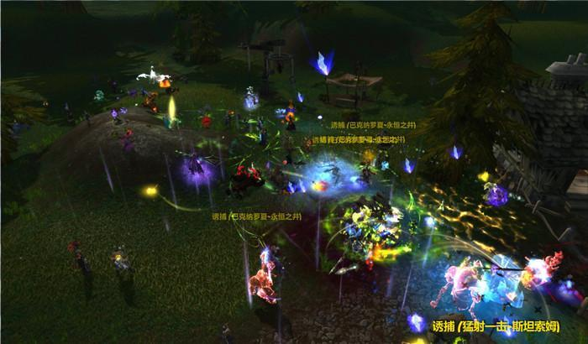

慢慢地部落被推回塔伦米尔的飞行点，也就是刚刚集结的地方。

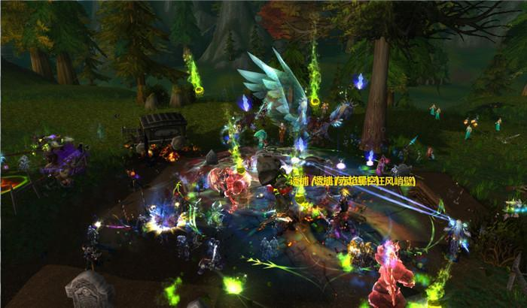

源源不断的联盟加入到战斗，最终导致了塔伦米尔的沦陷。